Агентство по туризму Красноярского края

Унифицированный туристский паспорт
Тюхтетского муниципального округа
(наименование муниципального образования)

2021год
1. Общие сведения о территории
1.1. Общая информация
1.1.1. Тюхтетский округ - административно-территориальная единица (округ) в западной части Красноярского края России. Административный центр с. Тюхтет. Дата образования округа 2 августа 2021г. Население на 01 января 2021г года составляет 7751 человек. Окружной центр с. Тюхтет находится в 294 км к западу от Красноярска. Площадь территории составляет 9357 кв.²
Окружной центр, село Тюхтет, удален от краевого центра, города Красноярска, на расстояние 294 км. Связь с краевым центром осуществляется по автодороге федерального значения М -53 «Байкал». Ближайшая железнодорожная станция расположена на расстоянии 40 км от окружного центра в городе Боготоле. Расстояние от Москвы до окружного центра с. Тюхтет составляет – 4123км.

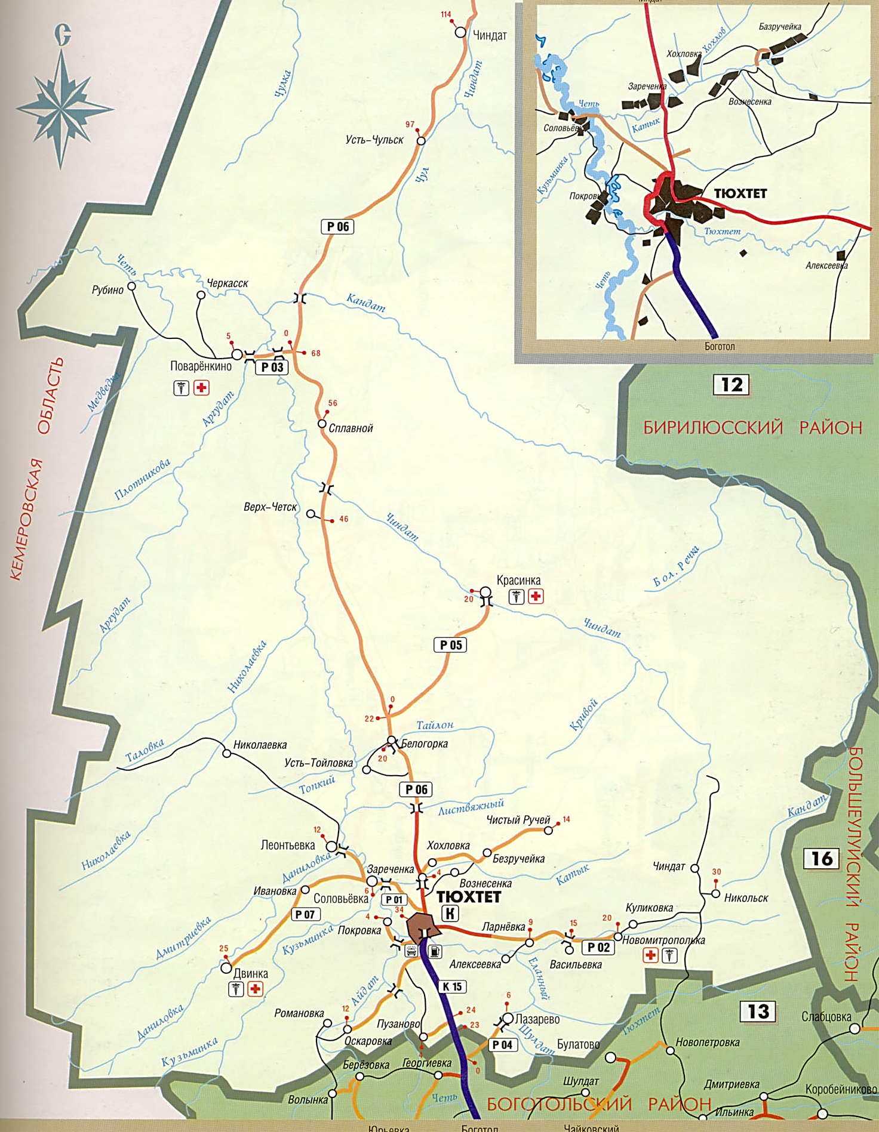

Герб Тюхтетского муниципального округа
Герб муниципального образования "Тюхтетский округ" отражает природно-географические особенности муниципального образования. Тюхтетский округ расположен в таежной экологически чистой зоне. Благодаря удаленности от больших промышленных предприятий он славен своими природными богатствами. Основными фигурами герба являются - золотые, стоящий лось и кедровая ветвь с шишкой, символизирующие богатства флоры и фауны округа. Также лось - символ выносливости, независимости, а кедр - величия, долголетия, силы.
Серебряная дуга символизирует реку Тюхтетку, давшую название региону.
Червленый (красный) цвет - символ мужества, самоотверженности, красоты и жизни.
Зеленый цвет - олицетворяет природу, надежду, здоровье.
Золото - символ прочности, богатства, стабильности
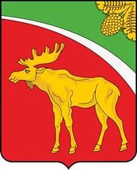
1.1.2. Маркетинговая информация о территории
Территория Тюхтетского муниципального округа сочетает наличие значительных ресурсов водоснабжения, лесных массивов; преимущественную сельскохозяйственную и животноводческую направленность использования земельных ресурсов.
1.1.3. Историческая справка
История Тюхтетского округа во многом связана с историей освоения Сибири, с ее основными этапами.
До 17 века на территории округа проживали коренные жители Сибири - сибирские татары. В 17-18 веках здесь стали поселяться русские татары. В середине 19 века появились русские новгородцы, вятичи, костромичи. Первым русским поселением на территории района было с. Лазарево, которое основано в 1826 году.
После польского восстания в 1862-1864 году в Сибири оказались ссыльные поляки. В том числе часть из них на территории района. Большой приток переселенцев наблюдался во времена столыпинской реформы. В это время на территории района поселились украинцы, белорусы. В 1914-1917 годах в районе появились поселения латгальцев.
В дальнейшем население района увеличилось за счет репрессированных в 1941-1945гг латышей, немцев, калмыков. В последующем, район был местом ссылки осужденных, по так называемой 58 статье. Год образования Тюхтетского района – 25 мая 1925 года.
На карте Енисейского уезда 1785 г. отмечены лишь деревня Сосновая в верховьях реки Тюхтет и Мелецкий острог. В 1798 г. на карте Красноярского уезда уже были указаны деревня Тюхтетево и деревня Четь.
До 1782 г. район относился к Томскому уезду, затем он вошел в состав Новоселовской волости Ачинского уезда, с 1797 г. — в Ачинскую волость Красноярского уезда Тобольской губернии, а с 1822 г. — в Чернореченскую волость Ачинского округа Енисейской губернии. В 1835 г. территория была включена в Мариинский округ Томской губернии.
После революции 1917 г. в Тюхтете устанавливается советская власть и образовываются волостные ревкомы. Летом 1918 г. в связи с падением Мариинского фронта власть снова меняется. Окончательно Советская власть установилась только к концу 1920 г.
В 1924 г. в Сибири начинается районирование: из Поваренкинской и Большеулуйской волостей был выделен Тюхтетский район, первоначально вошедший в состав Томской губернии, а в 1925 г. — в состав Сибирского края. В 1924 г. в районе было 27 сельсоветов и 114 поселений, в которых проживало 23 519 человек. В 1934 г. район вошел в состав Красноярского края
В 1963—1964 гг. Тюхтетский район был упразднен, но в 1972 г. вновь был восстановлен как самостоятельная административная единица. В 1970—1980-е гг. активно строились объекты социальной инфраструктуры: жилые дома, школы и детские сады, учреждения культуры.
В округе имелся ряд промышленных и сельскохозяйственных предприятий. Передовыми предприятиями считались Тюхтетский леспромхоз, «Сельхозтехника», «Сельхозхимия», ПМК-7, колхоз «Красное знамя», получивший переходящее Красное знамя Министерство РСФСР.
К настоящему времени в округе прекратили свое существование такие организации, как Комбинат Бытового обслуживания населения, Сельхозхимия”, “Сельхозтехника”, колхоз “Красное знамя”, хлебоприемный пункт, ПМК-7, Тюхтетский леспромхоз, а в былые времена лес вывозили из округа такие леспромхозы, как: Саратовский, Ставропольский, Куйбышевский, Волгоградский, Линевский, Боготольский, Тюхтетский.
Реорганизовали либо объединили с г. Боготолом или Ачинском: дорожный отдел, почту, Сбербанк, горгаз, горсеть, полицию.
1.1.4. Географическое положение
Территория МО (муниципального округа) почти целиком занята Кеть - Чулымскими возвышенными равнинами, расположен в бассейне рек Чулым и Четь с притоком р. Кандат.
Округ граничит на западе с Кемеровской областью, на северо-западе — с Томской областью, на севере — с Енисейским районом, на северо-востоке — с Бирилюсским районом, на юге — с Боготольским и на юго-востоке с Ачинским районами.
1.1.5. Климат
Климат округа резко-континентальный, прохладный, достаточно увлажненный, с длинной холодной зимой и коротким летом.
Годовая амплитуда абсолютных температур достигает 96 °С. Вегетационный период со среднесуточной температурой воздуха выше +5 °С начинается 4 мая и заканчивается 29 сентября, продолжительность его составляет 140 суток. Средняя дата первых осенних заморозков приходится на 4 сентября, а последних весенних – 5 июня.
По количеству годовых осадков (488 мм) округ относится к зоне с достаточной влагообеспеченностью. Наибольшее количество осадков выпадает в мае, июле и августе. Более половины годовой нормы осадков выпадает в теплый период года.
Средняя толщина снежного покрова в зимние месяцы составляет 23-36 см, наибольшая – 40 см. Устойчивый снежный покров образуется в начале ноября, средняя дата схода снега приходится на третью декаду апреля. Средняя продолжительность периода с устойчивым снежным покровом составляет 140 суток.
Глубина промерзания почвы в среднем составляет 175 см, с колебаниями от 150 до 200 см, максимума достигает в апреле.
В течение года преобладают юго-западные ветры, наибольшей силы они достигают в марте, октябре и ноябре.
Усредненная краткая характеристика климатических условий округа приведена в таблице 1.
Таблица 1. – Краткая характеристика климатических условий Тюхтетского муниципального округа
№  п/п | Наименование показателя | Значение
 | Средняя продолжительность вегетационного периода, дни | 140
 | Преобладающее направление ветров | ЮЗ
 | Средняя за год скорость ветров, м/сек | 3,3
 | Наибольшая глубина промерзания почвы, см | 175
 | Средняя продолжительность безморозного периода, дни | 90
 | Среднегодовое количество осадков, мм | 488
 | Средняя за год относительная влажность воздуха, % | 68
 | Максимальная за год температура воздуха, °С | +37
 | Минимальная за год температура воздуха, °С | -59
 | Среднесуточная температура воздуха в течении вегетационного периода, °С
1.1.6. Водные ресурсы, наличие рек, озер
Тюхтетский округ расположен в бассейне рек Чулым и Четь с притоком р. Кандат.
Река Чулым является одним из крупнейших правых притоков Оби, протекает с юго-востока на северо-запад, впадает в р. Обь на расстоянии 2208 км от её истока. По территории округа р. Чулым протекает в северной его части, с востока на запад, на протяжении 140 км. Протекая по равнинной местности, Чулым очень извилист и имеет незначительную скорость течения (0,7 м/с). Русло реки неустойчивое, имеется много стариц и проток.
Река Четь является второй по величине рекой округа. Берет свое начало в Боготольском районе и впадает в реку Кия (правобережный приток р. Чулым).
Питание рек происходит в основном за счет атмосферных осадков. Паводки наиболее интенсивны в мае месяце.
Характеристика основных рек района приводится в таблице 2
Таблица 2. – Характеристика основных рек Тюхтетского муниципального района
№ п/п | Наименование рек | Куда впадает река | Протяженность, км | Ширина, м | Глубина, м
 | Чулым | Обь пр. | 1799 | 175 | 2-4
 | Четь | Кия пр. | 432 | 402,5
 | Кандат | Четь пр. | 135 | 25 | 1,0
 | Аргудат | Четь лв. | 73 | 8 | 1,5
 | Чиндат | Четь пр. | 72 | 15 | 1,5
 | Кузьминка | Четь лв. | 70 | 5 | 1,0
 | Тюхтет | Четь пр. | 57 | 5 | 1,0
 | Николаевка | Четь лв. | 49 | 6 | 1,0
 | Даниловка | Четь лв. | 43 | 6 | 1,0
 | Мал. Еловая | Кеть лв. | 41 | 5 | 1,0

1.1.7. Органы власти в сфере туризма в муниципальном образовании
администрации Тюхтетского муниципального округа.
Ф.И.О. должностного лица, курирующего вопросы туризма – нет
Ф.И.О. должностных лиц, ответственных за вопросы развития туризма - нет
Контактный телефон/факс: 8 (39158) 2-21-52
Е-mail: tuhtet@yandex.ru
Сайт администрации Тюхтетского района: https://tuhtet.ru/

1.1.8. Знаменитые уроженцы
№ | Дата и место рождения | Фамилия,  имя, отчество | Информация о заслугах, наградах, почетных званиях | Примечание
 | Родился 20 декабря 1919 года в селе Большой Улуй Большеулуйского района Красноярского края. | 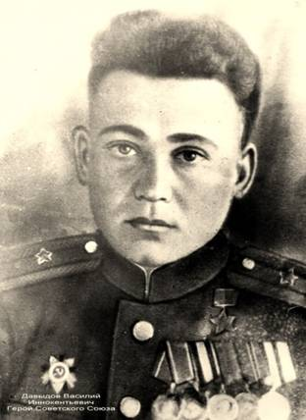  ДАВЫДОВ ВАСИЛИЙ ИННОКЕНТЬЕВИЧ | Отличился со своим батальоном при штурме Берлина и взятии Рейхстага. Звание Героя Советского Союза присвоено Указом Президиума Верховного Совета СССР от 8.05.46 года. | работал учителем Поваренкинской начальной школы Тюхтетского района. В сентябре 1941 году призван в Красную Армию Тюхтетским РВК.  В честь его названа центральная улица села Тюхтета.
 | Октябрь 1911 года | 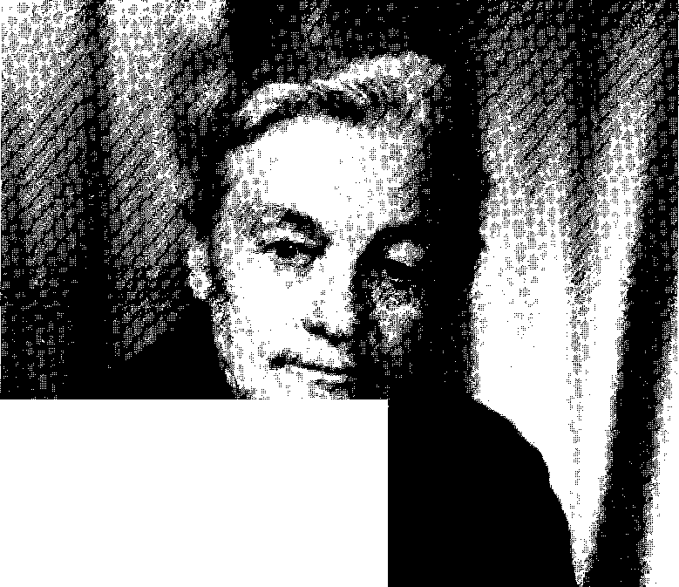  ВАЛЬТЕР ЭРИКА ГЕНРИХОВНА | Заслуженный врач РСФСР  Награды: орден Трудового Красного Знамени, медали «За доблестный труд в годы Великой Отечественной войны 1941 - 1945 г.г.» и «За доблестный труд в ознаменование 100 - летия со дня рождения В.И. Ленина», «Тридцать лет Победы в Великой Отечественной войне 1941 - 1945 г.г.», «Ветеран труда» и сотни Грамот и Благодарностей Министерства здравоохранения. | На здании районной больнице с. Тюхтета весит памятный знак
 | 1947 г | 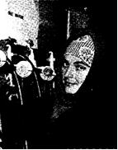  АЛЕКСЕЕВА АННА ВАСИЛЬЕВНА | Доярка - передовичка  депутат Верховного Совета РСФСР плюс просто хороший человек. Кавалер орденов Трудового Красного Знамени и Славы 3 степени
 | 4 января 2001 года | 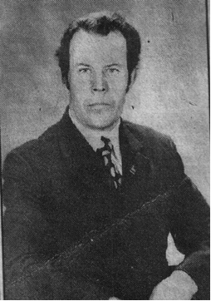  Василий Ильич Вишняков | Комбайнер – передовик  участник выставки ВДНХ СССР, где награждается бронзовой медалью, орденом Трудового Красного Знамени, кавалер ордена Ленина.
 | 1910 | 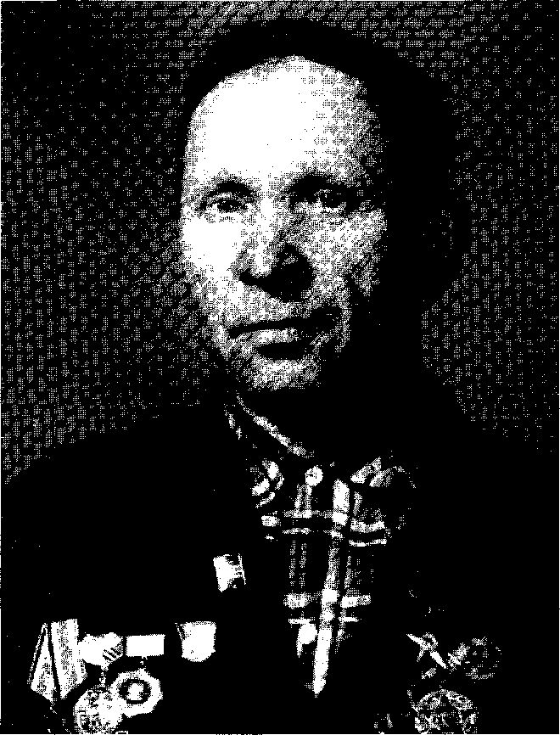  ДЕМКО АЛЕКСЕЙ ИВАНОВИЧ | Пчеловод  Героя Социалистического Труда., награжден орденом Ленина | Шесть раз он приглашался на Всесоюзную выставку достижений народного хозяйства СССР и столько же раз награждался её медалями: «Малая золотая», «Малая серебряная»... Среди наград и медаль «За победу над Японией» и юбилейная Ленинская медаль, значок «Отличник соцсоревнования РСФСР». А.И. Демко также был участником третьего всесоюзного съезда колхозников
 | 10 февраля 1950 года в д. Изотово Тюхтетского района | 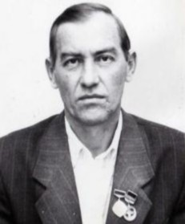  Кондратьев Сергей Викторович | С 1999 года - аккомпаниатор в Тюхтетском Районном Доме культуры.  В 1983 году был принят членом секции композиторов-любителей при краевой организации Союза композиторов России.  В 1995 году стал Лауреатом краевого конкурса композиторов-любителей "Песня красноярская моя", посвященного 50-летию Победы за песню "Свадьба золотая".  В 1998 году в "Антологию красноярской песни, 1928-1998гг." включены три произведения Сергея Кондратьева: "Свадьба золотая" на его музыку и стихи, шуточная песня "Деревенские страдания" на слова Александра Игнатьева, детская песня "Взрослые сами всегда все решают" на слова Натальи Пуряевой.  В 2000 году вышел сборник песен Сергея Кондратьева "Подари мне веточку сирени"  13 апреля 2004 года Сергея Викторовича Кондратьева не стало.
 | 1924 | 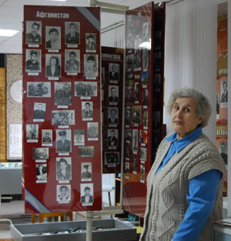  Ложкина Валентина Васильевна | Педагог, отличник народного образования,  создатель школьного краеведческого музея, собиратель истории Тюхтетского района и его жителей. Написала книгу «О чем шумит тайга». Собранные ей данные вошли в книги об участниках ВОВ
1.1.9. Транспортная инфраструктура. Авиационный транспорт – нет
1.1.10. Транспортная инфраструктура. Автомобильный транспорт
Протяженность автомобильных дорог общего пользования в округе составляет 425 км, из которых только 49,3 км имеют асфальтовое и 58 усовершенствованное покрытие. Остальные являются дорогами в грунтовом исполнении и зачастую в весенне-осенний период становятся непроезжими. Связь с краевым центром осуществляется по автодороге федерального значения «Байкал». Ближайшая железнодорожная станция г. Боготол расположена на расстоянии 40 км от районного центра.
Специализированных грузоперевозящих предприятий на территории округа нет и перевозку грузов предприятия и организации осуществляют собственным транспортом.
Пассажирские перевозки внутри округа осуществляет ООО «Межгород», который обслуживает 13 автобусных маршрутов общей протяженностью 438 км. Кроме того действует 3 междугородних автобусных маршрута: Тюхтет-Красноярск, Тюхтет-Ачинск, Тюхтет-Боготол.
Также на территории Тюхтетского округа действует служба такси:
- с. Тюхтет, ул. Революции, д. 1 - ИП «Догадин Игорь Александрович» обслуживание круглосуточно посажирские и грузовые перевозки (тел. 8 (391 58) 2-11-01, 8 9135553843)
- с. Тюхтет, ул. Кирова д. 51/2 – ИП «Высоцкий Олег Эдуардович» обслуживание круглосуточно пассажирские (тел. 8 (391 58) 2-15-19, 8 9131948202).
1.1.11. Транспортная инфраструктура. Водный транспорт – нет
1.1.12. Транспортная инфраструктура. Железнодорожный транспорт – нет
1.1.13. Общественные организации и объединения в сфере туризма – нет
1.1.14. Туристско-информационные центр – нет
1.1.15. Количество сотрудников туристских предприятий и % имеющих профильное туристское образование (если имеются) – нет.
1.1.16. Образовательные учреждения, подготавливающие специалистов в сфере туризм – нет.
1.1.17. Муниципальная нормативно-правовая база, регламентирующая туристско-рекреационную деятельность, в т. ч. предприятий малого и среднего бизнеса - Отсутствует муниципальная нормативно-правовая база.
1.1.18. Приоритетные виды туризма в регионе: событийный туризм,
окружные мероприятия: День села, национальные чулымские праздники
Рекреационный туризм (оздоровительный туризм):
- отдых на воде;
- лыжные походы;
- пешие прогулки;
- походы выходного дня;
Несмотря на то, что с точки зрения туристских достопримечательностей территория не может претендовать на высокую оценку, возможна организация летних и зимних видов туризма, т.к. территория округа достаточно благоприятна в природно-климатическом отношении, имеет надежные транспортные связи и мощную строительную базу. В летнее время возможна организация водных маршрутов по рекам Чулым и Четь.
Спортивный туризм:
- велотуризм;
- пешеходный туризм;
- автотуризм;
- мототуризм;
- водный туризм (сплав по рекам);
- лыжный туризм;
- охота;
- комбинированный туризм;
- рыбалка.
- зимняя рыбалка и охота.
1.1.19. Перспективные виды туризма в регионе
- путешествия на снегоходах;
- охота;
- рыбалка.
1.1.20. Символика – нет
1.1.21. Основные «бренды» территории
В Тюхтетском округе с 2006 года проводятся:
Окружной фестиваль солдатской и патриотической песни «Щит и Муза»
Народное гуляние «Широкая Масленица»
Окружной конкурс по подлёдному лову рыбы "Лучший рыбак!"
Окружной фестиваль народного творчества «Сибирские самоцветы»
Окружной фестиваль детского и молодёжного эстрадного творчества
«Синяя птица».
Фестиваль-конкурс народного творчества учреждений и организаций с. Тюхтета «Тюхтет – село талантов»
Митинг «Памяти павших».
Народное гуляние чулымцев «Арыс – ай».
Театрализованный праздник «Иван Купала»
Акция "Наш мир без терроризма"
Праздник села
Предновогоднее народное гуляние «С Новым Годом»
Новогодние театрализованные представления
1.1.22. Основные виды сувенирной продукции, которую можно рекомендовать гостям территории – нет

1.1.23. Туристская сувенирная продукция прямого назначения, включая народные художественные промыслы - Туристская сувенирная продукция отсутствует.
1.1.1.24. Выставочная деятельность - На территории округа нет туристских выставок.

1.1.25. Участие в федеральных, региональных государственных программах и проектах в сфере туризма – нет.

1.1.26. Информационные туристские ресурсы территории – отсутствует
1.1.27. Мероприятия по продвижению территории – нет.
1.1.28. Программы продвижения территории – нет.

1.2. Дополнительная информация о территории
1.2.1. Этнический состав населения - Национальность - коренное население: русские.
На территории проживают национальности: татары, немцы, украинцы, долгане, тувинцы, армяне.
Официально зарегистрированные национальность – чулымцы.
1.2.2. Административно-территориальное устройство - в соответствии с Законом Красноярского края от 20.02.2020 № 9-3646 "Об объединении всех поселений, входящих в состав Тюхтетского района Красноярского края, и наделении вновь образованного муниципального образования статусом муниципального округа" муниципальные образования, расположенные в границах Тюхтетского района:
Верх-Четский сельсовет,
Зареченский сельсовет,
Красинский сельсовет,
Лазаревский сельсовет,
Леонтьевский сельсовет,
Новомитропольский сельсовет,
Поваренкинский сельсовет,
Тюхтетский сельсовет,
Чиндатский сельсовет,
преобразованы путем объединения в муниципальное образование Тюхтетский муниципальный округ Красноярского края.

В состав муниципального образования Тюхтетский муниципальный округ входят:

Сельские населенные пункты:
- деревня Алексеевка
- деревня Безручейка
- деревня Белогорка
- деревня Двинка
- деревня Ивановка
- деревня Куликовка
- деревня Ларневка
- деревня Никольск
- деревня Пасечное
- деревня Покровка
- деревня Пузаново
- деревня Романовка
- деревня Соловьевка
- деревня Усть-Чульск
- деревня Хохловка
- деревня Черкасск
- деревня Чистый Ручей
- поселок Верх-Четск
- поселок Сплавной
- поселок Чиндат
- село Васильевка
- село Зареченка
- село Красинка
- село Лазарево
- село Леонтьевка
- село Новомитрополька
- село Оскаровка
- село Поваренкино
- село Рубино
- село Тюхтет
- село Чиндат

Число населенных пунктов – 31.

1.2.3. Природно-лечебные ресурсы - На территории Тюхтетского МО отсутствуют природно-лечебные ресурсы.

1.2.4.Флора
1.2.5.Фауна
В округе встречается 43 вида млекопитающих. Фауна млекопитающих типично таежная и в основном представлена видами, широко распространенными в Палеарктике (бурый медведь, соболь, колонок, белка, лось и др.). Среди насекомоядных встречается 9 видов. Специальных работ по учету численности данной группы видов здесь не проводилось, поэтому информация об обилии отдельных представителей отряда крайне скудна. Аналогичная ситуация сложилась и с представителями отряда рукокрылых, которых по данным литературных источников здесь отмечается 6 видов.
Хищных млекопитающих на территории округа 12 видов. Волк обычен в зимний период, поскольку совершает ежегодные миграции вслед за миграцией лосей. Лисица немногочисленна и распространена в основном по шелкопрядникам, вырубкам и вблизи поселений человека. Бурый медведь обычен для поймы и кедровых насаждений, но предпочитает более кормные долины рек. В районе встречается 8 видов куньих, из которых наиболее многочисленный и важный промысловый объект – соболь. Горностай обычен только в поймах рек. Ласка редка, ненарушенной тайги избегает, чаще встречается по лугам с кустарниками у жилищ человека. Колонок чаще всего встречается в пойме Кандата. Американская норка также встречается практически по всем водотокам. По крупным рекам иногда отмечается выдра, где ее обилие может достигать относительно высоких значений. Росомаха является характерным видом рассматриваемой территории.
Из копытных в пределах округа обитает один вид копытных – лось, относящийся к кетско - кемчугской популяционно-эксплуатационной группировке. Анализ авиаучетных работ, проведенных исследований, материалов ЗМУ позволил выявить сохранившиеся к настоящему времени зимовки лося, которые приурочены в основном к бассейнам Сочура, Кети, Кемчуга и Менделя, Кандата, где плотность населения в отдельных местах может достигать 5-6 ос/тыс. га. В таких местах необходимо создание системы ООПТ краевого значения. Необходимо помнить, что лось данной популяционно-эксплуатационной группировки в настоящее время, как вид, включенный в Приложение к Красной книге Красноярского края, нуждается в особом внимании к его состоянию в природной среде. Несмотря на предпринятые ограничения охоты, этот вид по-прежнему остается одним из самых уязвимых. В бассейне Кандата средняя плотность населения лося в настоящее время в зимний период составляет 0,9-1,2 особей на тыс. га.
Из отряда грызунов здесь встречаются 14 видов, из которых 6 относятся к объектам охоты. Бобр распространен повсеместно, заселил все подходящие местообитания, в некоторых местах его численность уже превышает емкость угодий. Несомненную положительную роль в расселении и повышении численности бобра сыграл охранный режим заказника «Кандатский», приоритетным объектом охраны которого являлся именно этот вид.
Фауна птиц района представлена 144 видами, относящимися к 16 отрядам. В сплошной тайге птиц немного. Значительно больше их в местах чередования хвойных лесов и полян с рединами, по опушкам, берегам и обширным поймам рек и ручьев. В тайге основу птичьего населения составляет пятнистый и лесной коньки, пухляк, корольковая пеночка, вьюрок, постоянно встречается кедровка, обычен рябчик, характерен глухарь и тетерев. На обширных пространствах водоразделов, где после пожаров на месте старых шелкопрядников и вырубок хвойные леса частично, а местами полностью заменены мелколиственными, многочисленны пеночка - зарничка, темнозобый дрозд, зяблик.
По берегам рек на лугах всюду обычен дубровник, характерны сверчки, несколько видов дроздов и соловьев. Для пойменных болот типичны водоплавающие птицы, среди которых преобладают кряква, чирок-свистунок, шилохвость. Гусеобразных в районе 14 видов, из которых 4 вида – гуси (белолобый и гуменник), лебеди (кликун и малый), редко, но встречаются на остановках во время пролета.
В округе отмечается 11 видов дневных хищных птиц, хотя численность их в целом везде остается низкой. Из них к категории редких и малочисленных относятся 6 видов. Выявлено гнездование сапсана, ястреба-тетеревятника. Орлан - белохвост на данной территории изредка встречается на пролете (достоверных случаев гнездования этого вида здесь не отмечено, хотя в разные годы регистрировались отдельные взрослые птицы в летний период, т.е. в период гнездования (Отчеты по НИР КрасГУ, 1999).
Из 5 видов куриных птиц, встречающихся в округе, наиболее обычен рябчик. Численность его сильно меняется по сезонам и от года к году. Обыкновенный глухарь, так же как и тетерев является характерной птицей территории. Из журавлеобразных здесь встречаются 2 вида. Серый журавль редок, но встречается регулярно на остановках во время пролета. Коростель регулярно встречается на лугах в долинах рек на остановках во время миграции.
К отряду ржанкообразных на данной территории, относятся 18 видов: 2 вида чайковых, 1 вид ржанковых и 15 видов бекасовых. Из гнездящихся куликов всего 2 вида можно отнести к многочисленным или обычным (перевозчик и черныш). Перевозчик – характерный обитатель речных берегов. Черныш – характерный таежный кулик, предпочитающий берега небольших таежных озер, болот, рек. Вальдшнепа чаще всего на рассматриваемой территории можно увидеть в долинах рек, где он относительно обычен (в некоторых местах можно встретить до 7 токующих птиц). Другие представители отряда ржанкообразных здесь редки либо встречаются только на пролете, их численность может значительно колебаться по ряду причин.
Из голубеобразных встречаются большая горлица и вяхирь, которые здесь немногочисленны и распределены по территории не равномерно. Встречается два вида кукушек – глухая и обыкновенная.
В округе встречено 8 видов сов, из которых 3 являются редкими и малочисленными видами (внесены в различные Списки и Перечни природоохранных организаций, Красных книг разного уровня). Здесь же встречается 2 вида стрижеобразных, 1 вид ракшеобразных, и 4 вида дятлообразных. Из последних наиболее обычными являются белоспинный и пестрый дятлы.
Из воробьинообразных в пределах округа и на прилежащей территории встречается 71 вид, которые широко представлены семействами трясогузковых, славковых, мухоловковых, вьюрковых, овсянковых. Наиболее характерными видами для лесных насаждений из трясогузковых является лесной и пятнистый коньки, достигающие высоких показателей обилия. Горная трясогузка встречается на песчаных обнажениях крутых берегов, оврагов и обочин дорог, где также может достигать высокой численности и белая трясогузка.
Среди мухоловковых наиболее обычны таежная и серая. Характерна группа соловьев, самым обычным из которых является соловей-красношейка – обитатель кустарников, крупнотравных бурьянов, особенно многочисленных в пойме рек. Обычна на пролете и редка на гнездовье варакушка. Многочисленны здесь и дрозды, доминантами из которых выступают рябинник и белобровик. Синиц в районе 3 вида, но многочисленным можно считать только пухляка (как на пролете, так и во время гнездования). Среди вьюрковых самые обычные – вьюрок, зяблик и снегирь, населяющие все местообитания. В мелколиственных биотопах обычен и многочислен зяблик. Обычны два вида чечевиц – обыкновенная и сибирская. Здесь встречаются 4 вида овсянок, самой многочисленной из которых являются обыкновенная и дубровник.
Сведения о животных, обитающих на территории Тюхтетского МО, используемых в целях охоты и редких и исчезающих видах, представлены в таблице 3.
Таблица 3. - Сведения о животном мире
Виды животных, используемые в целях охоты | Виды, находящиеся под охраной (Красная книга Красноярского края и Приложение)
млекопитающие
Лось (Alces alces Linnaeus, 1758) | Выдра речная (Lutra lutra Linnaeus, 1758)
Медведь (Ursus arctos Linnaeus, 1758) | Рысь (Felis lynx Linnaeus, 1758)
Волк (Canis lupus Linnaeus, 1758) | Лось (Alces alces Linnaeus, 1758)
Лисица (Vulpes vulpes Linnaeus, 1758)
Соболь (Martes zibellina Linnaeus, 1758)
Барсук (Meles meles Linnaeus, 1758)
Колонок (Mustela sibirica Pallas, 1811)
Норка (Mustela vison Schreber, 1777)
Заяц-беляк (Lepus timidus Linnaeus, 1758)
Белка (Sciurus vulgaris Linnaeus, 1758)
Бобр (Castor fiber vistulanus Matschie, 1907)
птицы
Глухарь (Tetrao urogallus Linnaeus, 1758) | Длиннопалый песочник (Calidris subminuta Middendorff, 1851)
Тетерев (Lyrurus tetrix Linnaeus, 1758) | Кобчик (Falco vespertinus Linnaeus, 1766)
Рябчик (Tetrastes bonasia Linnaeus, 1758) | Красношейная поганка (Podiceps auritus Linnaeus, 1758)
Кряква (Anas platyrhynchos Linnaeus, 1758) | Лебедь-кликун (Cygnus Cygnus Linnaeus, 1758)
Чирок-свистунок (Anas crecca Linnaeus, 1758) | Большая выпь (Botaurus stellaris Linnaeus, 1758)
Чирок-трескунок (Anas guerguedula Linnaeus, 1758) | Черный аист (Ciconia nigra Linnaeus, 1758)
Хохлатая чернеть (Aythya fuligyla (Linnaeus, 1758) | Скопа (Pandion haliaetus Linnaeus, 1758)
 | Беркут (Aquila chrysaetos Linnaeus, 1758)
 | Вяхирь (Columba palumbus Linnaeus, 1758)
 | Дупель (Gallinago media Latham, 1787)
 | Филин (Bubo bubo Linnaeus, 1758)
 | Серый сорокопут (Lanius excubitor Linnaeus, 1758)
 | Cапсан (Falco peregrinus Tunstall, 1771)
 | Коростель (Crex crex Linnaeus, 1758)
 | Воробьиный сыч (Glaucidium passerinum Linnaeus, 1758)
 | Серый журавль (Grus grus Linnaeus, 1758)
 | Чернозобая гагара (Gavia arctica Linnaeus, 1758)
 | Гуменник (Anser fabalis Latham, 1787)
 | Серая утка (Anas strepera Linnaeus, 1758)
 | Перепел (Coturnix coturnix Linnaeus, 1758)
 | Улит большой (Tringa nebularia Gunnerus, 1767)
 | Щеголь (Tringa erythropus Pallas, 1764)
 | Белая сова (Nyctea scandiaca Linnaeus, 1758)
насекомые
 | Жук-носорог обыкновенный (oryctes nasicornis nasicornis Linnaeus, 1758)
 | Шмель моховой (Bombus muscorum (Fabricius,1775))
 | Шмель Шренка (Bombus schrenckii F. Morawitz, 1881)
 | Рофитоидес серый (Rophitoides canus (Eversmann, 1852))
 | Павлиний глаз малый ночной (Eudia pavonia Linnaeus, 1761)
 | Махаон (Papilio machaon Linnaeus, 1758)
 | Сенница Геро (Coenonympha hero Linnaeus, 1761)
рыбы
Щука (Esox lucius Linnaeus, 1758) | Таймень (Hucho taimen Pallas, 1773)
Окунь речной (Perca fluviatilis Linnaeus, 1758) | Нельма (Stenodus leucichthys nelma)
Плотва сибирская (Rutilus rutilus lacustris) | Осетр сибирский (Acipenser baerii)
Язь (Leuciscus idus) | Стерлядь сибирская (Acipenser ruthenus marsiglii Brandt)
Лещ (Abramis brama)
Налим (Lota lota)
Видовой список животных, включенных в перечень охотничьих объектов, составлен по результатам анализа современного состояния численности, особенностей биологии птиц и зверей, обитающих на территории Красноярского края. Следует отметить, что внесение животных в Приложение к Красной книге Красноярского края – это предупреждающая мера, но она не служит правовым основанием для исключения их из перечня животных, отнесенных к объектам охоты.
1.2.6. Состояние окружающей среды
Гигиена почвы.
Почва, как фактор окружающей среды, может служить источником вторичного загрязнения подземных вод, атмосферного воздуха, сельскохозяйственной продукции. Загрязнение и последующая деструкция почвы обусловлены либо локальным влиянием источника на почву, либо атмосферным переносом токсикантов в аэрозольной фазе. В почве кумулируются химические загрязнения, сохраняют жизнеспособность патогенная микрофлора и яйца гельминтов, что создает опасность для здоровья людей.
Санитарное состояние питьевой воды.
В Тюхтетском районе отмечается превышение железа в питьевой воде 2,1-5 ПДК.
Население Тюхтетского района использует питьевую воду, не соответствующую гигиеническим нормативам по содержанию железа и марганца, подвергается риску возникновения патологии со стороны крови и кроветворных органов, центральной нервной системы. Использование питьевой воды, не соответствующей гигиеническим нормативам по показателям общей жесткости и микробиологическим показателям в течение длительного периода может вызвать отклонения со стороны органов пищеварения, мочеполовой системы, системы кровообращения и эндокринной системы, патологию беременности.

1.2.7. Экскурсионное обслуживание. Реестр экскурсоводов - В Тюхтетском МО нет реестра экскурсоводов.

2. Объекты туристского притяжения
2.1. Общее описание инфраструктуры туризма
2.1.1. Общие данные о памятниках и объектах туристского притяжения
На территории есть:
- Памятник природы краевого значения. Припоселковый (с. Тюхтет) сосновый бор
- Государственный Заказник краевого значения "КАНДАТСКИЙ"
- Памятник природы краевого значения "РОДНИК"
- Государственный биологический заказник "Чулымский"
2.1.2. Сведения об объектов туристской инфраструктуры – нет.

2.1.3. Памятники, исторические здания и сооружения – нет.
2.1.4. Музеи, музеи-заповедники, выставочные залы
Наименование объекта | Ведомственная принадлежность | Автотранспортная доступность | Адрес | Контакты | Наличие сувенирной и другой продукции музея (выставки)
Школьный краеведческий музей | Отдел образования | доступно | с.Тюхтет, ул. Кирова, д. 71 | 8 (39158)  2-14-81 | нет
2.1.5. Усадьбы и усадебные комплексы, религиозные объекты, Объекты паломничества и религиозного туризма
Наименование объекта | Ведомственная принадлежность | Историко-художественные достоинства объекта | Адрес | Контакты | Автотранспортная доступность, возможности для парковки автотранспорта (экскурсионных автобусов и личных автомашин)
ПРАВОСЛАВНЫЙ ПРИХОД ХРАМА БЛАГОВЕЩЕНИЕ ПРЕСВЯТОЙ БОГОРОДИЦЫ | МЕСТНАЯ РЕЛИГИОЗНАЯ ОРГАНИЗАЦИЯ | нет | 662010,  Красноярский край, Тюхтетский район, село Тюхтет, Советская улица, дом 16 д | нет | доступно

2.1.6. Религиозные объекты, объекты паломничества и религиозного туризма
Наименование объекта | Историко-художественные достоинства объекта | Адрес | Автотранспортная доступность, возможности для парковки автотранспорта (экскурсионных автобусов и личных автомашин) | Использование объекта в экскурсиях
ХРАМ БЛАГОВЕЩЕНИЕ ПРЕСВЯТОЙ БОГОРОДИЦЫ | - | 662010,  Красноярский край, Тюхтетский район, село Тюхтет, Советская улица, дом 16 д | доступно | нет
2.1.7. Объекты природно-заповедного фонда

Название |  | Место  нахождение |  | Контакты | Описание  (площадь, дата создания, особенности) |  | Доступность объекта (автотранспортная доступность, наличие указателей и туристской навигации) | Возможность их посещения организованными группами и неорганизованными туристами
Памятник природы краевого значения  «Припоселковый сосновый бор» (с. Тюхтет) |  | 662010, Красноярский край, с. Тюхтет, ул. Восточная, 6 |  |  | Памятник природы создан с целью сохранения красивейшего соснового бора- места отдыха населения с.Тюхтет.  В состав насаждений кроме сосны входят: ель, пихта, берёза и единично кедр. Общий запас насаждений 13640 кв.м.  Занимаемая площадь-55 га.  Объявлен решением Исполкома крайсовета от 19.12.84 г. №471 «О дополнении перечня государственных памятников природы Красноярского края».  Внесены изменения Постановлением Совета администрации Красноярского края от 10.11.02 г. № 385-п «О границах и режиме охраны памятников природы краевого значения» |  |  | Режим особой охраны памятника природы:  Запрещены следующие виды хозяйственной деятельности:  -рубка леса (кроме санитарных рубок);  -отвод земельных участков под строительство зданий и сооружений постоянного и временного типа;  -выпас скота;  -свалка мусора;  -разжигание костров;  -весенние поджоги травы.  Допустимые виды использования памятника природы:  Рекреационное.
Государственный Заказник краевого значения «Кандатский» |  | Красноярский край, Тюхтетский округ на землях лесного фонда Тюхтетского лесхоза |  | Договором между администрацией Красноярского края и оперативного управления ГПЗ – Кандатский функции по охране возложены на Ачинский межрайонный комитет по охране окружающей среды. | Общая площадь ООПТ:  48 944,0 га.  Образован решением Исполкомом краевого Совета народных депутатов от 13.02.1974г. № 67. Организован с целью сохранения популяций бобра, выдры, норки, а также охраны миграционного участка и места зимовки лося. |  |  | На заказник возлагается выполнение следующих задач:  сохранение биологического разнообразия природных комплексов южной тайги Красноярского края;  экологическое просвещение населения.
Памятник природы краевого значения "РОДНИК" |  | Красноярский край, Тюхтетский муниципальный округ  Расположен  662019, Тюхтетский округ, с. Зареченка, ул. Революции, 33 |  |  | Объявлен решением Исполкома крайсовета от 19.12.84 №471 «О дополнении перечня государственных памятников природы Красноярского края». Внесены изменения Постановлением Совета администрации Красноярского края от 10.11.02 г.№385-п «О границах и режиме охраны памятников природы краевого значения».  Занимаемая площадь: 0,01 га.  Описание границ памятника и охранной зоны:  Родник расположен в 300 метрах от южной окраины село Зареченка на левом берегу Р. Катык, в 170 м. от автодороги Тюхтет - Зареченка.  Создан с целью сохранения родника как места отдыха и источника чистой воды. Место выхода родника представляет собой ложе, глубиной до 1 м. Вода чистая, очень холодная, пригодная для питья. |  |  | Запрещены следующие виды хозяйственной деятельности:  -свалка мусора;  -загрязнение источника;  -использование ядохимикатов и удобрений.  Допустимые виды использования памятника природы:  Рекреационное.  Родник в 1999 г. Обустроен беседкой и скамейками..
Государственный биологический заказник "Чулымский" |  | Заказник расположен на территории Тюхтетского муниципального округа в бассейне р. Чулым, на землях государственного лесного фонда ФГУ «Тюхтетский лесхоз» Чульского лесничества, а также на иных землях |  |  | Площадь нового заказника составляет 14 800 га. Он организован с целью охраны и воспроизводства популяции осетра, стерляди, ленка, нельмы и тайменя – ценных видов рыб, занесенных в Красные книги РФ и Красноярского края, а также охраны водного комплекса реки Чулым в границах Тюхтетского района постановлением Совета Администрации Красноярского края от 9 ноября 2006 г. N 342-п |  |  | Рекреационная и иная разрешенная деятельность на территории заказника должна осуществляться с соблюдением Правил пожарной безопасности в лесах Российской Федерации.
 | Памятник природы краевого значения «Припоселковый сосновый бор» (с. Тюхтет)
  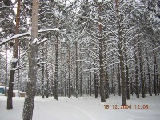
  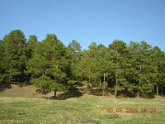
  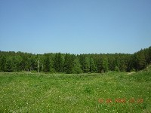
  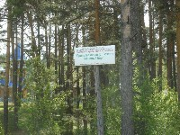
  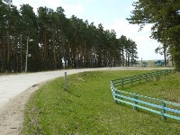
  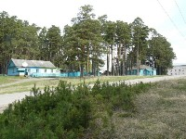
 | Государственный Заказник краевого значения "КАНДАТСКИЙ"
  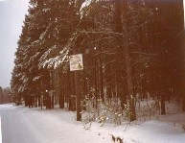
  
  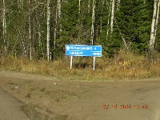
 | Памятник природы краевого значения «РОДНИК»
  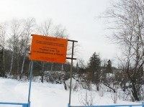
  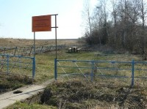
  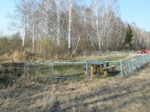
  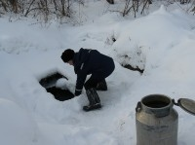
  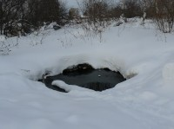
  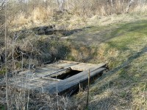
2.1.8. Пляжные зоны, места отдыха населения – нет.
2.1.9. Охотничье-рыболовные объекты – нет.
2.1.10. Объекты сельского туризма – нет.
2.1.11. Объекты промышленного туризма – нет.
2.1.12. Объекты делового туризма – нет.
2.1.13. Спортивные сооружения, в том числе горнолыжные объекты
Наименование объекта | Адрес, место расположения | Ведомственная принадлежность | Количество мест, пропускная способность | Виды спорта | Периоды функционирования
МБУ СК «Подснежник | 662010, Россия, Красноярский край, с.Тюхтет, ул Советская, 18 | Отдел культуры, спорта и молодежной политики администрации Тюхтетского округа | 50 | лыжи,  коньки | Сезонная
Спортивное ядро на базе МБУ СК «Подснежник» | 662010, Россия, Красноярский край, , с.Тюхтет, ул Советская, 7 «б» | Отдел культуры, спорта и молодежной политики администрации Тюхтетского округа | 130 | Лыжные гонки, футбол, легкая атлетика, мини-хоккей с мячом, ОФП | Круглогодичная
2.1.14. Объекты развлечения – нет.
2.1.15. Парково-рекреационные зоны – нет.
3. Туристско-значимые события
Название мероприятия | Дата проведения | Вид события | Краткое описание | Графические материалы
День села | Август текущего года | Праздник | Уличное торжество посвященное селу с элементами традиционной народной культуре | нет

4. Инфраструктура туризма
4.1. Объекты размещения – нет.

4.2. Объекты общественного питания
Наименование | Адрес, место расположения | Характеристика кухни | Число посадочных мест | Контактная информация | Практика и потенциальные возможности обслуживания туристских и экскурсионных групп
Кафе «Медведь» | Тюхтетский округ. с.Тюхтет | Русская кухня | 30 | Марина Николаевна Стельмах (телефона нет) | нет
Столовая | Тюхтетский округ. с.Тюхтет, ул. Кирова, 51 | Русская кухня | 80 | Соловьева Елена Ивановна(телефона +7 (39158) 2-19-40,  +7 (39158) 2-14-91,  +7 (839) 122-19-40) | нет
4.3. Детские и оздоровительные лагеря – нет.
4.4. Туристические компании – нет.
4.5. Транспортные компании – нет.
(занимающиеся или имеющие возможность заниматься транспортным обслуживанием туристов)
5. Туризм в цифрах Информация по данному разделу отсутствует.
5.1. Характеристики туристического потока
5.1.1. Количественные и качественные характеристики туристского потока
5.1.1.1. Используемые методы статистического учета туристских потоков и состояния туристско-рекреационной сферы, периодичность сбора статистической информации, основные показатели статистического учета - Статистический учет на территории округа не ведется.
5.1.1.2. Туристский поток по видам туризма в тыс. чел по видам туризма: деловой, научный, культурно-познавательный, событийный, оздоровительный, активный (спортивный), паломнический - Общее количество размещенных туристов составляет – 0 человек.
5.1.1.3. Число детей от 0 до 14 лет, прибывших на территорию округа составляет – 0 человек.
5.1.1.4. Количество туристских предприятий, работающих в регионе - На территории округа туристических предприятий нет.
5.1.1.5. Общий номерной фонд – нет.
5.1.1.6. Численность населения, занятого в сфере туризма – нет.
5.1.1.7. Общий вклад туризма в экономику – нет.
5.1.2. Инвестиционные проекты
5.1.2.1. Осуществляемые в настоящее время проекты – нет.
Предлагаемые для инвестиции проекты – нет.
5.1.2.3. Меры региональной поддержки инвесторов в сфере туризма – нет.
5.1.3. Вклад туризма в экономику – нет.
- Наличие и реализация механизмов государственно-частного партнерства в туризме (перечень проектов и структура финансирования) – нет.
5.1.4. Общий вклад в экономику
- Поступление налогов и сборов в консолидированный бюджет Красноярского края от деятельности КСР и предприятий общественного питания – нет.
- Поступление налогов и сборов от деятельности предприятий питания (тыс. рублей) – нет.
- Поступление налогов и сборов от деятельности коллективных средств размещения туристов (тыс. рублей) – нет.
- Поступление налоговых платежей в консолидированный бюджет Красноярского края по всем видам экономической деятельности хозяйствующих субъектов (тыс. рублей) – нет.
- Доля налоговых платежей от деятельности КСР и предприятий общественного питания в общей сумме налогов и сборов, % - нет
5.1.5. Программы по развитию сферы туризма – нет

6. Приложение
6.1. Отличительные особенности территории
Наличие заповедников Краеведческого значения, чистая экологическая территория
6.1.1. Десять причин для зарубежного туриста приехать в территорию
- Охота и рыбалка;
- Русская кухня;
- Мифы и легенды.
6.1.2. Пять причин для зарубежного туриста приехать в территорию, если он уже был в прошлом году
1. Экономичность;
2. Охота и рыбалка;
3. Русская кухня;
4. Мифы и легенды.
6.1.3. Топ того, что Вы рекомендуете обязательно сделать туристу, который приедет в территорию - Пешие прогулки в лес позволят насладиться красотой сибирской природы.
6.1.4. Наиболее достопримечательные места - Памятник природы краевого значения. Припоселковый (с. Тюхтет) сосновый бор
6.1.5. Уникальные природные объекты территории - Уникальным природным объектом на территории заказник.
6.1.6. Достопримечательные промышленные объекты – нет.
6.1.7. Объекты территории, с которым связаны местные легенды - Река Тюхтетка.
Где-то в 18 веке здесь жил татарин со своей дочерью, которую звали Тюхтя. Тюхтя пошла в лес и утонула в реке, после чего речку стали называть Тюхтетка. Также со временем на реке возникло село именуемое Тюхтет

6.1.8. Топ экскурсий – нет.
6.1.9. Уникальная еда
Одно из самых-самых любимых многими блюд - это, конечно, печёная картошка. Пекут её по-разному: в золе, духовке, резаная и запечённая на решётке картошка. Главное её достоинство - можно готовить без труда каждый день.
Рецепт - проще не бывает.
Чистим картошку, режем толстыми ломтями - не тоньше сантиметра, а то и по полтора-два. Если картошка мелкая - можно просто пополам.
Раскладываем на решётку вашей печки-духовки. Лучше всего - именно на решётке, не на противне. Укладываем бочком, с заходом кусочков друг на друга. Решётку ставим в духовку. Оптимальное время - час, не меньше. За меньшее время при нормальной температуре остаётся полусырая, при повышенной - сверху поджаривается, внутри -полусырая. Так что ставим именно на час.
Дальше - вопрос температуры.
180 градусов - золотистая полностью пропечённая,
190 градусов - более золотистая, сильнее вздувается, внутри тоже отличается от 180-градусной картошки,
при 200 градусах за час подгорает, так что выше 190 (по крайней мере в нашей духовке) нельзя,
при температуре ниже 180 пропекается, но не вздувается и нет золотистой аппетитной корочки - не так вкусно и красиво.
Готовим "без жира, воды и соли".
Получается ОЧЕНЬ вкусно - полноценный обед или ужин, можно есть с овощами, зеленью, запивать квасом, молоком, есть со сметаной, творогом, маслом, чесноком и луком, с грибным соусом и т.п.

6.1.10. Туристские, экскурсионные маршруты – нет.

